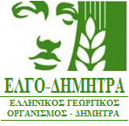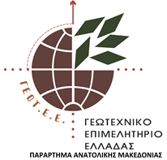

5^{η} Επιστημονική Συνάντηση ενημέρωσης της παραγωγικής βάσης
«ΗΜΕΡΑ ΑΡΩΜΑΤΙΚΩΝ & ΦΑΡΜΑΚΕΥΤΙΚΩΝ ΦΥΤΩΝ»
Κέντρο ΔΗΜΗΤΡΑ Δράμας
Δευτέρα 18 Φεβρουαρίου 2019

Π Ρ Ο Γ Ρ Α Μ Μ Α

11:30 Χαιρετισμοί
11:45 «Τάσεις και εξελίξεις στον κλάδο των Αρωματικών & Φαρμακευτικών Φυτών». Δρ. Μαλούπα Ελένη, (Ινστιτούτο Γενετικής Βελτίωσης & Φυτογενετικών Πόρων, ΕΛΓΟ-ΔΗΜΗΤΡA).
12:15 «Ομάδες παραγωγών και ενώσεις καλλιεργητών Αρωματικών & Φαρμακευτικών Φυτών». Παπαδάκης Πασχάλης, (γεωπόνος, τέως Δ/ντης Δ.Α.Ο. & Κ. Π.Ε. Έβρου).
12:45 Case study. Παρουσίαση καλών πρακτικών.
Σεμερτζίδης Θωμάς
(Καλλιέργεια λεβάντας – παραγωγή αιθέριου ελαίου. Τσοτύλι Κοζάνης)
13:15 Συζήτηση.

Κουρτίδου 56-58 & Νιρβάνα Τ.Κ. 11145 , Κάτω Πατήσια· τηλ: 210-8392024 ·fax: 210-8830190

